ФГБОУ ВО «Кубанский государственный технологический университет»
(ФГБОУ ВО «КубГТУ»)

Институт компьютерных систем и информационной безопасности
Кафедра информационных систем и программирования

ОТЧЕТ

по лабораторной работе №9.
Тема работы: «Разработка программного обеспечения для сведений о десяти нападающих хоккейных команд города».
Наименование дисциплины: «ТЕХНОЛОГИИ РАЗРАБОТКИ ПРОГРАММНОГО ОБЕСПЕЧЕНИЯ».

Вариант №11

Подготовила:
Студент группы 24-КБ-ПР2
Лисненко М.М.

Краснодар
2025

Связывание компонентов при помощи потоков данных

Цель: закрепить навыки построения DFD-диаграммы для проектируемой системы.

Программное обеспечение: BPwin Process Modeler, ERwin Process Modeler.

Задание 1. Повторить основы построения DFD-диаграммы, воспользовавшись ссылкой:

Задание 2. Для диаграммы IDEF0 второго уровня (декомпозиция контекстной диаграммы) (лаб.раб.№ 4.1) выполнить декомпозицию каждой функции в нотации DFD.

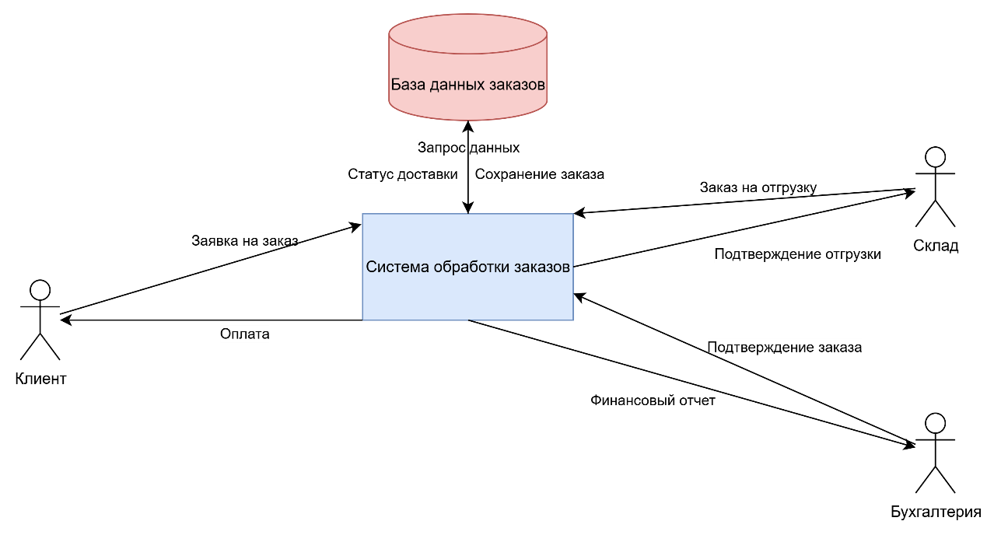
Рис. 1 - DFD-диаграммы для процесса "Обработка заказа":

Уровень 0:
Основной процесс: Система управления нападающими
Внешние сущности: Нападающий, Тренерский штаб, Медицинский персонал

Хранилище данных: База данных нападающих
Потоки данных: Игровая статистика, данные о здоровье, индивидуальные планы, рекомендации

Уровень 1 (декомпозиция):

Процессы: Сбор статистики, Анализ эффективности, Планирование тренировок, Мониторинг здоровья
Хранилища данных: Профили нападающих, Игровая статистика, Медицинские данные
Детальные потоки данных между всеми компонентами системы

Диаграмма отображает полный цикл управления тренировочным процессом для 10 нападающих хоккейной команды города.

Задание 3. Оформить отчет по лабораторной работе.

Содержание отчета
Номер лабораторной работы: 9
Наименование, цель лабораторной работы: Связывание компонентов при помощи потоков данных
Вариант: 11
Задание: Выполнено
IDEF0 и DFD-диаграммы: Представлены выше

Вывод: В ходе лабораторной работы были закреплены навыки построения DFD-диаграмм и связывания компонентов системы с помощью потоков данных, что позволяет наглядно отобразить процессы и обмен информацией между ними.

